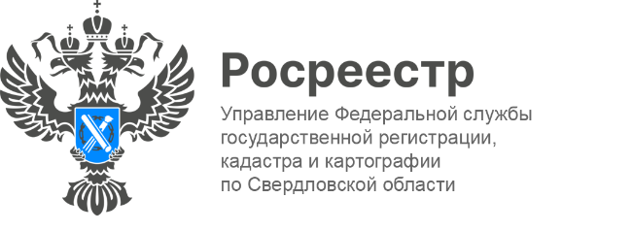

**ПРЕСС-РЕЛИЗ**

**На кадастровой карте Свердловской области появился новый храм**

В Единый государственный реестр недвижимости внесены сведения о религиозном объекте – церкви Трифона Мученика. Об этом сообщает Управление Росреестра по Свердловской области.

Церковь во имя святого мученика Трифона расположена в селе Большое Трифоново Артемовского района Свердловской области. На этом месте в 1903 году была освящена деревянная церковь во имя Иоанна Предтечи, но в 1931 году храм закрыли. Из-за ветхости здание пришлось разобрать. В 2012 году вновь началось строительство новой церкви.

*«Новый храм общей площадью 68.9 квадратных метров стал седьмым религиозным объектом в Свердловской области, поставленным Управлением на кадастровый учет с начала года,* — комментирует руководитель Управления **Игорь Цыганаш**. — *Ранее в реестр недвижимости были внесены сведения о храмах во имя святого князя Александра Невского и святого апостола Андрея Первозванного, также о Главном воинском храме Центрального военного округа во имя Александра Невского и другие. Суммарно общая площадь таких объектов составила свыше 1,8 тысячи кв. м».*

**Контакты для СМИ**

Пресс-служба Управления Росреестра по Свердловской области

+7 343 375 40 81

[press66_rosreestr@mail.ru](mailto::press66_rosreestr@mail.ru)

[www.rosreestr.gov.ru](http://www.rosreestr.gov.ru)

620062, г. Екатеринбург, ул. Генеральская, 6 а.